
BẢNG BÁO GIÁ MÁY SCAN 450i -36”
Kính gửi: Quý khách hàng

Công ty chúng tôi trân trọng gửi đến Quý khách bảng báo giá cho dòng máy Scan ROWE 450i – 36”.

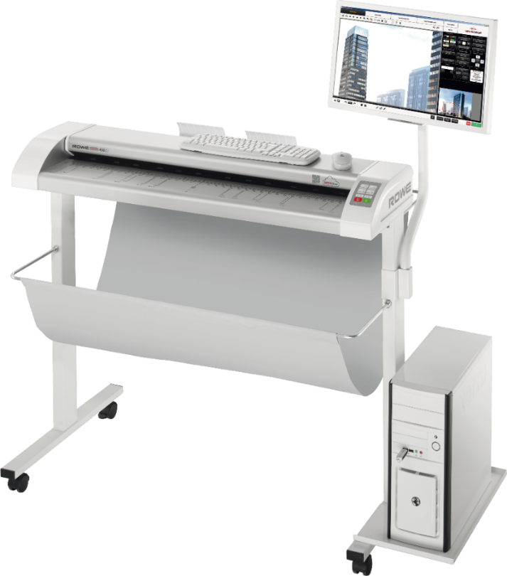
TÊN SẢN PHẨM | ĐẶC ĐIỂM KỸ THUẬT | ĐƠN GIÁ (VNĐ)
MODEL MÁY SCAN ROWE 450i – 36”
Rowe Scan 450i 36" | 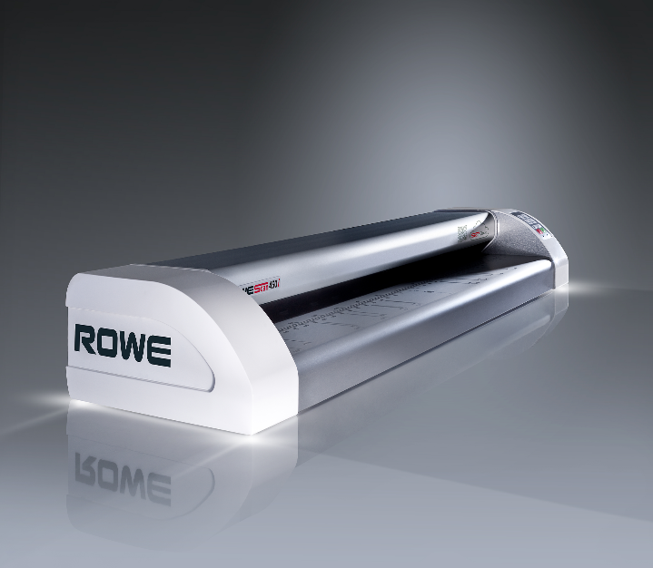
CÁC PHẦN MỀM VÀ PHỤ KIỆN BỔ TRỢ
Chân Máy Rowe Scan 450i - 36" | Chân để máy scan ROWE 450i – 36" : Chiều cao của bàn để là 960mm | Tặng chân máy
 | 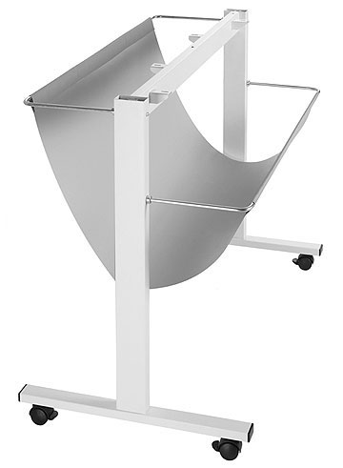
Chân Đỡ Thùng CPU  Rowe Scan 450i PC Holder | 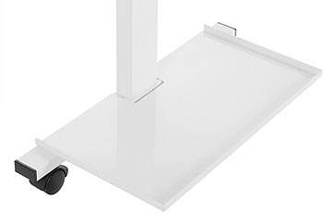
Rowe scan 450i – KIT 60  (Quý khách cần tốc độ scan màu lên 5,5 mét có thể mua KIT 60 này) | Phần mềm nâng cao, tăng tốc độ scan  + Scan B/W: 17 mét/phút  +Scan Color: 5,5 mét/phút
Rowe scan 450i API  (Nếu Quý khách cần kết nối với máy in laser trắng đen khác) | Phần mềm kết nối với các dòng máy in khổ lớn khác để tạo hệ thống in/scan/coppy khi cần nhân bản số lượng lớn
Phần mềm ROWE Scan Manager TWAIN | Các chức năng chính gồm:  + Scan trực tiếp tài liệu với sự hỗ trợ của TWAIN Support.  + Với bộ chỉnh sửa/ điều chỉnh hình ảnh cơ bản, 2 cách xem (xem toàn cảnh và xem điểm chính)  + Bộ quản lý màu Icc | Tặng kèm bình thường chỗ này sẽ mùa khoảng 30 triệu
Tổng Cộng |  | 198.000.000 vnđ  (có VAT)

THÔNG SỐ KỸ THUẬT. ROWE Scan 450i-36’’
TÍNH NĂNG | MIÊU TẢ
Khổ Scan/ Độ dày bản gốc/Độ dài bản scan
Chiều rộng tối đa | 36“ (927 mm) / Chiều rộng quét lớn nhất là 39.4“ (1001 mm)
Độ dày bản scan tối đa | Linh hoạt với nhiều vật liệu lên đến 2mm (.08’’)
Độ dài bản scan | Không giới hạn chiều dài bản scan
Chất lượng bản scan
Độ phân giải | 2400 x 1200 dpi
Độ phân giải tối đa | 9600 x9600 dpi
Độ chính xác của bản scan | 0.1%+/-1Pixel
Độ sắc màu | 48 – bit color  16 – bit greyscale
Không gian màu | Không gian màu: sRGB, Adobe RGB, Device RGB
Năng suất – Giao diện
Scan màu Color | 2.75 mét/phút ở độ phân giải 400dpi
Scan trắng đen B/W | 17 mét/phút ở độ phân giải 400dpi
Hệ thống cải thiện tài liệu | Tất cả các thay đổi có thể thực hiện sau khi scan và sẽ được hiển thị ngay lập tức trong trình xem
Superspeed USB 3.0 + RES | Truyền tải thông lượng dữ liệu lên đến 1000% so với HighSpees USB 2.0
Số tài liệu/giờ tại độ phân giải 300x300dpi với size A0,color 24-bit RGB, bao gồm tự động nhận dạng chiều rộng, cổng USB 3.0 với công nghệ RES | 113 A0
Số tài liệu/giờ tại độ phân giải 300x300dpi với size A0, trắng đen 1-bit, greyscale 8-bit | 427 A0
Ứng dụng (Rowe ScanManager LT) | Có thể sử dụng bất kì ứng dụng CAD hoặc GIS
Định dạng dữ liệu (Rowe ScanManager LT) | TIFF (JPEG,G3,G4,PACKBITS,LZW), MULTIPAE – TIFF, JPEG, PDF, BMP, JPEG2000,PNG,DWF,CALS
Rowe Scan Manager TWAIN | Twain + chỉnh sửa ( Phạm vi cung cấp bao gồm scan trong tất cả các ứng dụng với sự hỗ trợ của Twain, bộ Kit xử lí hình ảnh cơ bản, 02 trình xem : xem tổng quan và xem điểm chính.  Quản lí màu Icc và hơn thế nữa
Hệ thống hỗ trợ điều hành | Windows 10, Windows 8.1, Windows 8, Windows 7, Windows Vista, 32-bit và 64-bit
Hỗ trợ đám mây | Với Rowe Scan Cloud dữ liệu có thể được chuyển ngay lập tức cho bất kì ứng dụng đám mây nào
Kết nối nguồn điện | 100-240 V 50/60 Hz
Công suất tiêu thụ | Chế độ tiết kiệm năng lượng/ họt động với bộ phận hẹn giờ lập trình, vượt tiêu chuẩn của Energy Star <19W/ < 0.4W
Trọng lượng | 16kg
Kích thước dài x rộng x cao | 332 x 1201 x 126 mm
Xuất xứ: | Đức

